

Tervetuloa West Cup 2002 –turnaukseen !

Toivotamme joukkueenne tervetulleeksi Kotkaan jalkapalloturnauksen merkeissä.

TURNAUSPAIKKA:
Turnaus pidetään uusitussa Kotkan Urheiluhallissa pitkänukkaisella kumirouhetäytteisillä tekonurmikentillä 13.4.2002. Hallin osoite on Mussalontie 280 (kts. kartta-liite). Pelialusta on pehmeä ja jopa shortseissa pelaaminen on mahdollista.

ILMOITTAUTUMINEN:
Joukkueita pyydetään ilmoittautumaan turnauspäällikkö Jari Peltolalle mahdollisimman pikaisesti (viimeistään 15.3 mennessä). Pelaajalistat toimitettava mahdollisimman nopeasti järjestäjille.

TURNAUSMAKSU:
Osallistumismaksun 100€ pyydämme suorittamaan tilillemme Nordea 107135-76902 viimeistään 28.3.2002.

RUOKAILU:
Hallilla on puffetti ja makkaranmyynti. Mahdollisen ruokailun joukkueet järjestävät itse.

MUU:
Julkaisemme turnaukseen käsiohjelman johon painetaan mm. joukkueiden kokoonpanot. Toivoisimme Teiltä käsiohjelmaan sopivaa materiaalia kuten joukkueen/seuran logoja, valokuvia tms… ja tietenkin pelaajaluettelon.

t.

Kari Pakkanen

Kona West Joukkueenjohtaja

LIITTEET:
Turnausesite
Säännöt
Kartta
Ilmoittautumislomake (=pelaajaluettelo)

WEST CUP 2002

Järjestäjä: Kotkan Nappulat RY:n aluejoukkue Kona West (E-juniorit)

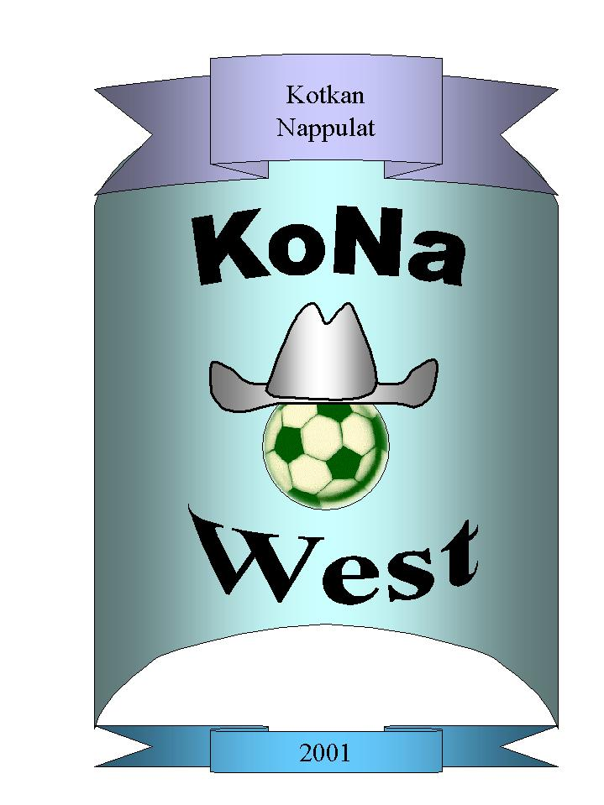
Paikka: Kotkan Liikuntahalli, Mussalontie 280

Aika: 13.4.2002 klo 9:00 – 19:00
Ilmoittautuminen viimeistään 15.3.2002

Kentät: Kumirouhetäytteinen pitkänukkainen tekonurmi

Joukkueet: G-juniorit (s. 1993) 6 joukkuetta

F-juniorit (s. 1992) 6 joukkuetta
E-juniorit (s. 1991) 6 joukkuetta

Yleistä: Otteluissa noudatetaan Suomen Palloliiton sääntöjä (Kaikki Pelaa)
Kaikilla joukkueilla 3 ottelua
Pelaajamäärä 7v7 (G- ja F-juniorit) ja 9v9 (E-juniorit)
Alkulohkoissa yksinkertainen sarja (peliaiaka 2 x 15 min)
Lohkovoittajat suoraan loppuotteluun, lohkokakkoset pronssiotteluun
Lohkokolmoset pelaavat sijoituksista 5 - 6
Sijoitusotteluiden peliaika 2 x 20 min
Erotuomarit Kotkan Erotuomarikerho

Palkinnot: Kolmelle parhaalle joukkueelle pokaali kaikissa ikäryhmissä

Kolmen parhaan joukkueen pelaajille mitalit
Kaikille osallistujille jaetaan diplomit

Osallistumismaksu: 100 € / joukkue
Maksettava tilille Nordea 107135-76902 viimeistään 28.3.2002

Ilmoittautuminen turnauspäällikkö Jari Peltolalle 15.3. 2002 mennessä.

Yhteystiedot:
Turnauspäällikkö Jari Peltola
Haraholmantie 1 A 4 48310 Kotka
Puh. 050 597 7363
Email (työ): jari.peltola@a-klinikka.fi
koti: jari.peltola@pp6.inet.fi

Joukkueenjohtaja Kari Pakkanen
(KoNa West) Marjamiehentie 24 48400 Kotka
Puh. 05–2 282 165 tai 040 8216 005
Email: kari.pakkanen@ctse.fi

PELISÄÄNNÖT

- Otteluissa noudatetaan Palloliiton sääntöjä seuraavin poikkeuksin:
- maalivahdin avaus potkaisemalla ei saa ylittää ilmassa keskiviivaa
- maalivahdin heitto saa ylittää keskiviivan
- maalivahti saa potkaista pallon yli keskiviivan pelatessaan ns. kenttäpelaajana
- kulmapotku annetaan rangaistusalueen ja kulmalipun puolivälistä epäsuorana

- Kaikki Pelaa-sääntöä noudatetaan

- Lentävät vaihdot sallittuja

- Ei paitsiosääntöä

- Vaihdot tapahtuvat keskialueelle merkityn alueen kautta

- Joukkueet toimittavat järjestäjille pelaajalistan aina ennen ottelun alkua

- Maalieron ollessa 5 maalia (tai yli) saa häviöllä oleva joukkue ottaa kentälle
yhden ylimääräisen pelaajan. Etu menetetään jos maaliero supistuu kahteen maaliin.

- Sijoitusotteluissa tasapeli ratkaistaan suoraan rangaistuslaukauskilpailuna 3 kentällä olevaa pelaajaa / joukkue. Mikäli tilanne on vielä tasan 3 laukauksen jälkeen jatkavat loput kentällä olevaa pelaajat laukaisukilpailua loppuun ns. sudden death-menetelmällä.

- Alkusarjan sijoitus ratkaistaan tasapisteissä seuraavasti:
- keskinäinen ottelu
- maaliero
- tehtyjen maalien määrä
- päästettyjen maalien määrä
- arpa

- Kaikkien pelaajien tulee olla vakuutettuja

- Pelaaja saa edustaa vain yhtä joukkuetta turnauksessa

12. Joukkueessa max. 18 pelaajaa + 4 huoltajaa / joukkue

ILMOITTAUTUMISLOMAKE
WEST CUP 2002

13.4.2002

JOUKKUE:

NIMEN LYHENNE:

PELIPAIDAN VÄRIT:

PELAAJAT: (max. 18 pelaajaa)
NUMERO | ETUNIMI | SUKUNIMI | SYNTYMÄAIKA

JOHTO/VALMENNUS/HUOLTO: (max. 4 / joukkue)
 | ETUNIMI | SUKUNIMI | PUHELIN
JOUKKUEENJOHTAJA
VALMENTAJA
VALMENTAJA
HUOLTAJA

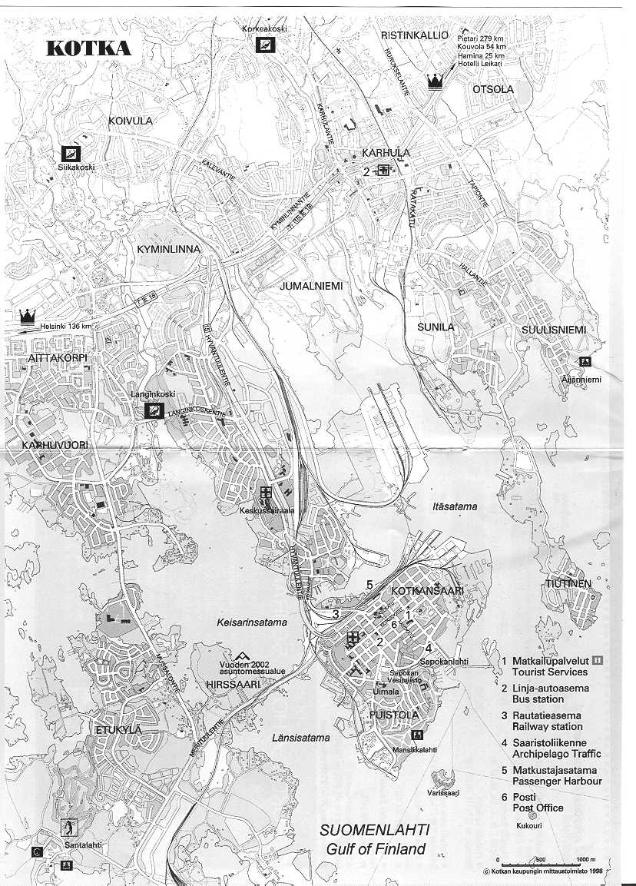
KARTTA

Kouvola
Hamina

Helsinkiin 130 km

Sutelan liittymästä kohti
Mussalon satamaa.

ENSIAPU

Kotkan Urheiluhalli
Mussalontie 280
MacDonalds

Kotkan Seurahuone

LOUNASPAIKKOJA:

Hesburger

Kotka Sokos puh. 05 – 360 0678

Kotipizzza
Kotkansaari, Keskuskatu 23 puh. 05 - 218 4171

Aittakorpi, Marjamiehentie 2 puh. 05 - 218 4414

McDonalds Perheravintola
Merituulentie 1 puh. 05 – 226 6505

